表格 1 - 初步報名表 | 1/2頁
請於2013年12月31日前電郵至hkdba@hkolympic.org
團體名稱 | (英文)
 | (中文)
中、英文團體名稱必須提供，否則賽會將代為決定。如翻譯名稱不正確，責任由團體自負，恕不接受異議。
聯絡人姓名
聯絡電話
電郵地址
聯絡地址
參賽數目 (請填寫參加隊數)
比賽項目 | 標準龍500 米 | 小龍500 米 | 費用(HK$)
國際錦標賽 - 只供海外隊伍參加
國際公開錦標賽
國際混合錦標賽
國際女子錦標賽
國際展能錦標賽
本地錦標賽 - 只供本地隊伍參加
公開錦標賽
混合錦標賽
女子錦標賽
先進O40錦標賽
商行錦標賽
旅遊界及酒店業錦標賽
銀行錦標賽
青年U23錦標賽 |  |  | --
歡迎已參加上述任何項目之隊伍參加
扮嘢大賽 | 扮嘢主題： |  | --
請以“✓”表示
□  □ | 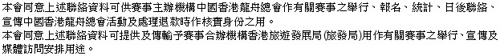
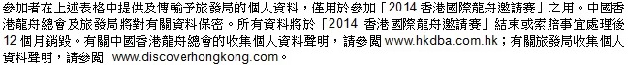

領隊姓名 |  | 簽署 |  | 機構／團隊印章 |  | 日期

表格 1 - 初步報名表 | 2/2頁
請於2013年12月31日前電郵至hkdba@hkolympic.org
團體名稱
電郵地址
抵港及離港安排
預計抵港日期 | 上午 / 下午 / 晚上
預計離港日期 | 上午 / 下午 / 晚上
以下項目須另外收費，詳情請閱覽賽事通告。(請以“✓”表示)
本會 □ 需要帳篷 (每個HK$600 / 3天 )
□ 不需要帳篷
本會賽員 □ 需要簽證 (人數 名)
□ 不需簽證
本會 □ 需要預訂酒店 (單人房 間；雙人房 間)
□ 不需預訂酒店
本會 □ 需要 / □ 不需預訂額外接送服務 (日期： )
本會 □ 將會出席晚宴( 圍)
□ 不會出席晚宴
□

□

責任聲明
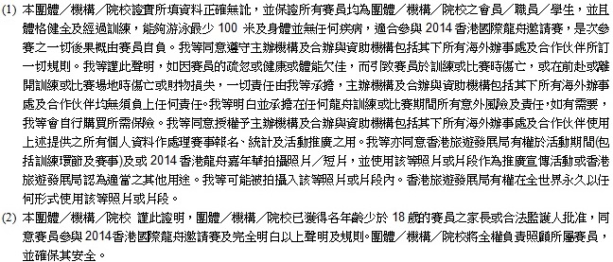

領隊姓名 |  | 簽署 |  | 機構／團隊印章 |  | 日期

表格 2 - 賽員名單 | 1/2頁

請於2014年2月28日或以前電郵至hkdba@hkolympic.org
請以正楷填寫
團體名稱
參加組別

英文全名 | 性別 | 運動員註冊編號 |  |  |  |  |  |  |  | 英文全名 | 性別 | 運動員註冊編號
- 領隊 |  | 本地電話號：

表格 2 - 賽員名單 | 2/2頁

請於2014年2月28日或以前電郵至hkdba@hkolympic.org
請以正楷填寫
團體名稱
參加組別

英文全名 | 性別 | 運動員註冊編號 |  |  |  |  |  |  |  | 英文全名 | 性別 | 運動員註冊編號
* 凡未持有中國香港龍舟總會2014年度賽員註冊證者，必須連同運動員註冊申請一併提交。其運動員註冊編號欄毋須填寫。

表格 3 - 參與2014香港國際龍舟邀請賽責任解除聲明 | 1/3頁
請於2014年2月28日前電郵至hkdba@hkolympic.org
請以正楷填寫
團體名稱
參加組別

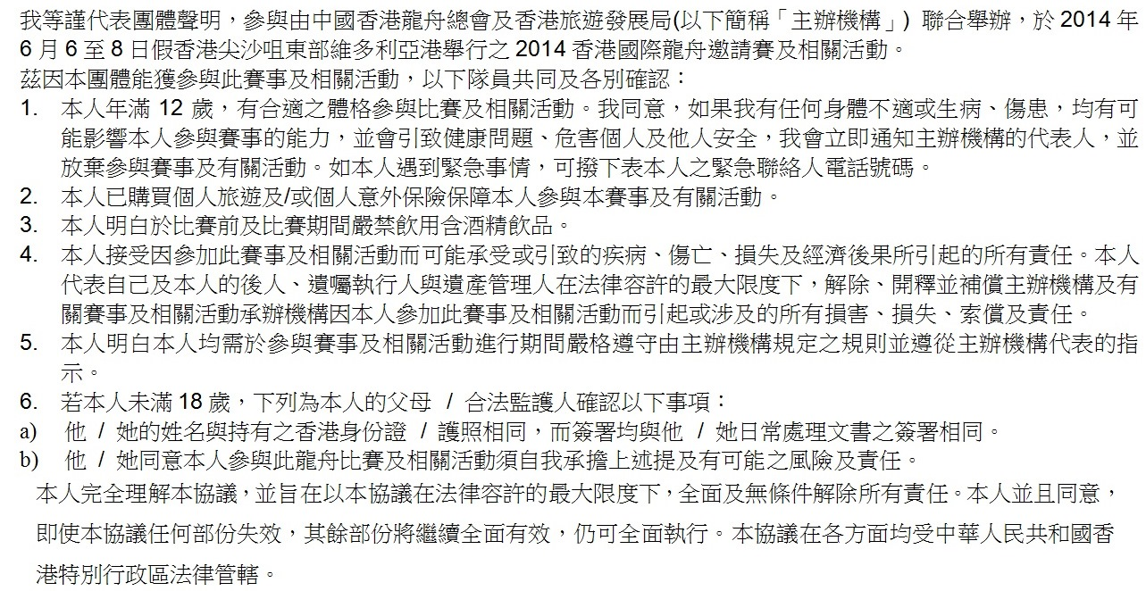
 | 隊員姓名 | 香港身份證 / 護照號碼  (首4位數字) | 年齡 | 緊急聯絡人  及電話 | 賽員簽署 | 18歲以下賽員之  父母或合法監護人  姓名及簽署 | 日期
1 | 領隊
2
3
4
5
6
7
8
9
10
11
12
13
14

表格 3 - 參與2014香港國際龍舟邀請賽責任解除聲明 | 2/3頁
請於2014年2月28日前電郵至hkdba@hkolympic.org
請以正楷填寫
團體名稱
參加組別

 | 隊員姓名 | 香港身份證 / 護照號碼  (首4位數字) | 年齡 | 緊急聯絡人  及電話 | 賽員簽署 | 18歲以下賽員之  父母或合法監護人  姓名及簽署 | 日期
15
16
17
18
19
20
21
22
23
24
25
26
27
28

表格 3 - 參與2014香港國際龍舟邀請賽責任解除聲明 | 3/3頁
請於2014年2月28日前電郵至hkdba@hkolympic.org
請以正楷填寫
團體名稱
參加組別

 | 隊員姓名 | 香港身份證 / 護照號碼  (首4位數字) | 年齡 | 緊急聯絡人  及電話 | 賽員簽署 | 18歲以下賽員之  父母或合法監護人  姓名及簽署 | 日期
29
30
31
32
33
34
35
36
37
38
39
40

表格 4 - 參與2014香港國際龍舟邀請賽之健康問卷 | 1/4頁
請於2014年2月28日前電郵至hkdba@hkolympic.org
請以正楷填寫
團體名稱
參加組別
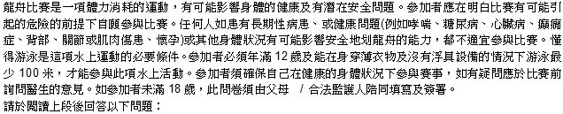
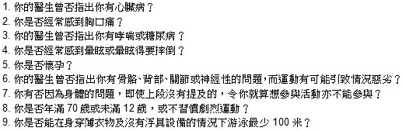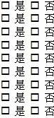
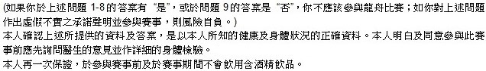
 | 問題  隊員姓名 | 回答以上問題之答案  請填 Y代表是 或 N代表否 |  |  |  |  |  |  |  |  | 賽員簽署 | 18歲以下賽員之  父母或合法監護人  姓名及簽署 | 日期
 | 問題  隊員姓名 | 1 | 2 | 3 | 4 | 5 | 6 | 7 | 8 | 9 | 賽員簽署 | 18歲以下賽員之  父母或合法監護人  姓名及簽署 | 日期
1 | 領隊
2
3
4
5
6
7
8
9
10

表格 4 - 參與2014香港國際龍舟邀請賽之健康問卷 | 2/4頁
請於2014年2月28日前電郵至hkdba@hkolympic.org
請以正楷填寫
團體名稱
參加組別
 | 問題  隊員姓名 | 回答以上問題之答案  請填 Y代表是 或 N代表否 |  |  |  |  |  |  |  |  | 賽員簽署 | 18歲以下賽員之  父母或合法監護人  姓名及簽署 | 日期
 | 問題  隊員姓名 | 1 | 2 | 3 | 4 | 5 | 6 | 7 | 8 | 9 | 賽員簽署 | 18歲以下賽員之  父母或合法監護人  姓名及簽署 | 日期
11
12
13
14
15
16
17
18
19
20

表格 4 - 參與2014香港國際龍舟邀請賽之健康問卷 | 3/4頁
請於2014年2月28日前電郵至hkdba@hkolympic.org
請以正楷填寫
團體名稱
參加組別
 | 問題  隊員姓名 | 回答以上問題之答案  請填 Y代表是 或 N代表否 |  |  |  |  |  |  |  |  | 賽員簽署 | 18歲以下賽員之  父母或合法監護人  姓名及簽署 | 日期
 | 問題  隊員姓名 | 1 | 2 | 3 | 4 | 5 | 6 | 7 | 8 | 9 | 賽員簽署 | 18歲以下賽員之  父母或合法監護人  姓名及簽署 | 日期
21
22
23
24
25
26
27
28
29
30

表格 4 - 參與2014香港國際龍舟邀請賽之健康問卷 | 4/4頁
請於2014年2月28日前電郵至hkdba@hkolympic.org
請以正楷填寫
團體名稱
參加組別
 | 問題  隊員姓名 | 回答以上問題之答案  請填 Y代表是 或 N代表否 |  |  |  |  |  |  |  |  | 賽員簽署 | 18歲以下賽員之  父母或合法監護人  姓名及簽署 | 日期
 | 問題  隊員姓名 | 1 | 2 | 3 | 4 | 5 | 6 | 7 | 8 | 9 | 賽員簽署 | 18歲以下賽員之  父母或合法監護人  姓名及簽署 | 日期
31
32
33
34
35
36
37
38
39
40

表格 5 - Crew List Alternation Form 賽員名單更改表格 | Page1/1頁
請於2014年6月3日前電郵至hkdba@hkolympic.org
Please submit to hkdba@hkolympic.org on or before 3 Jun 2014

Please fill in BLOCK Letters. 請以正楷填寫
Team Name隊伍名單
Category參加組別

New member 新賽員
 | Full name in English  英文全名 | Sex  性別 | Athlete Registration No.  運動員註冊編號

Withdrawn member 退出賽員
 | Full name in English  英文全名 | Sex  性別 | Athlete Registration No.  運動員註冊編號

Team Manager Signature with stamp領隊簽署與蓋印 |  | Date日期
行政費 Admin Charge：HK$ _______ /名person x ______名運動員Athlete(s) = HK$ ________

交表日期  Form Submission Date | 支票號碼  Cheque No. | 銀行  Bank | 入賬日期  Cheque Clearing Date

